Date : 19/10
Professeur :Gibelin
Nombre de pages : 16

APPAREIL CARDIOVASCULAIRE Ronéo n° : 14
Intitulé du cours : Sémio_Examen clinique en cardiologie

Chef Ronéo :MICICOI / IELLATCHITCH
Binôme : Mohamed Boudabous
Florian Coromines

2011-2012

L2


Corporation des Carabins
Niçois
UFR Médecine
28, av. de Valombrose
06107 Nice Cedex 2
www.carabinsnicois.com
vproneo@gmail.com

Partenaires


L’examen clinique est un élément fondamental, on centre sur l’auscultation
Elément essentiel : le stéthoscope, les conditions d’examen sont les suivantes :
- Dans le silence, torse nu
- C’est bien de prendre le pouls radial pour repérer systole et diastole
- En décubitus dorsal, DLG, assis penché en avant
- Respiration bloqué, respiration douce

Les foyers d’auscultations :
- Foyer mitral (pointe du cœur : 5em espace IC niveau des mamelons)
- Foyer aortique 2éme EICD
- Foyer pulmonaire : 2eme EICG
- Foyer tricuspide à la xiphoïde
- Foyer d’Erb : 3eme EICG (souffle d’insuffisance aortique)
- Foyer endapexien (à l’intérieur de la pointe du cœur)
- Irradiations : l’aisselle, les VX du cou, le dos

Le foyer aortique est celui qui a les plus larges irradiations, les autres sont limités au point principal. Evaluer aussi les carotides
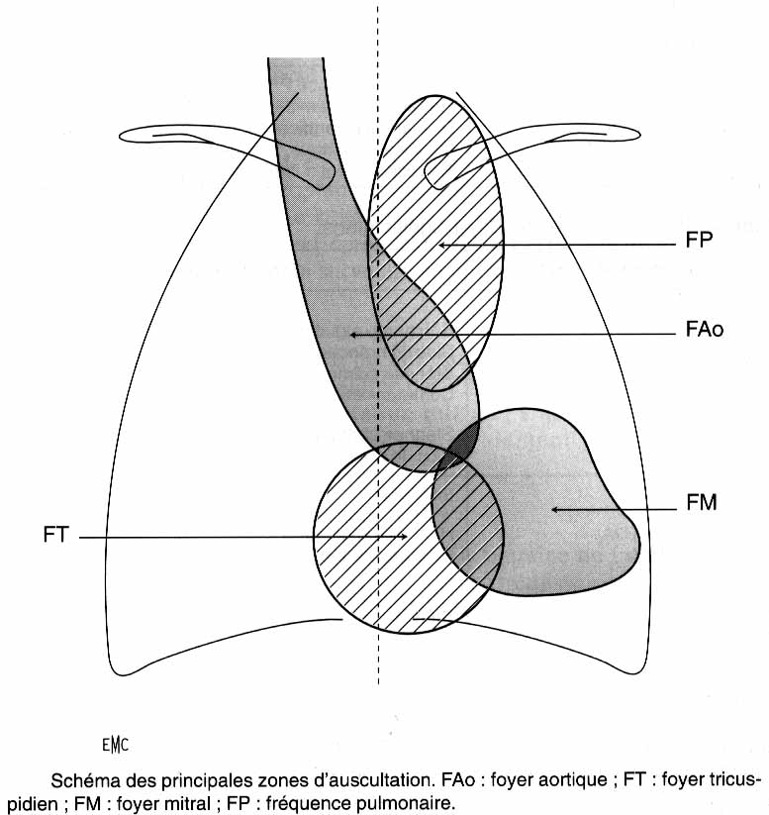

Quand on entend on souffle, il va falloir prendre le même plan pour ne rien oublier.
- Siège : maximum d’intensité (la où on entend le mieux (FM, FT ? …)
- Irradiation : dans le sens du courant sanguin (on le suit avec le stéto)
- Foyer aortique :
vx du cou en cas de sténose ;
bord gauche du sternum en cas de régurgitation.
- Foyer mitral : vers l’aisselle dans le creux axillaire à gauche si insuffisance mitral
- Foyer pulmonaire :
clavicule pour les sténose ;
bord droit du sternum pour les régurgitation : ca va se croiser avec l’ao)
- Foyer tricuspide : hypochondre droit
- Chronologie et durée : il faut déterminer si le souffle est :
- Systolique ou diastolique (entre B1 et B2 ou B2 ou B1) c’est pourquoi il faut prendre le pouls radial
- Proto : début de la systole ou de la diastole (protosystolique / protodiastolique)
- Méso : milieu
- Télé : fin
- Holo : du début à la fin (pendant toute la durée de la systole ou diastole)
- Il existe aussi des associations : proto-méso, méso-télé
Ainsi, il existe des souffles plutôt en fin de systole (donc télé) comme dans les prolapsus de la valve mitrale, alors que pour l’insuffisance mitrale c’est plutôt en proto.
Pour repérer tout cela évidemment il faudra un peu d’entraînement. Autant B1 et B2 se repèrent bien mais pour les souffles si on se retrouve avec un patient tachycarde c’est infernal ! « Personne ne peut y arriver », mais si le rythme est lent (60 pls/min) ça sera plus facile. D’où l’intérêt des stages dans les services mais vous pouvez d’ores et déjà vous entraîner en vous auscultant vous-même pour repérer B1 et B2.
- Intensité : côté sur une échelle de 1 à 6
- 1 : faible intensité, audible en faisant arrêter de respirer
- 2 : faible intensité mais perceptible d’emblée
- 3 : intensité moyenne
- 4 : forte intensité, audible à distance du foyer
- 5 : souffle accompagné d’un frémissement
- 6 : très intense, audible à distance, sans stéthoscope (exceptionnel)
- Peut varier ou rester constant (selon la position en fait)
- Peut commencer fort et diminuer au sein même de la systole ou diastole
- Rectangulaire, losangique, ou triangulaire

Souffles systoliques :
• Lorsque la valve fuit : insuffisance mitrale (IM): souffle rectangulaire
IT = insuffisance tricuspidienne
CIV = communication interventriculaire
• Prolaspus valvulaire mitrale en fin de systole : insuffisance mitrale particulière : une valve qui gonfle comme un parachute dans l’oreillette gauche et on a une fuite.
• Les aspects losangiques sont typiques du rétrécissement aortique (RA) : les valves aortiques n’arrivent pas à bien s’ouvrir, elles sont calcifier et n’arrivent pas à s’effacer complètement en systole maximum du souffle en milieu de la systole (d’où losangique) et commence et début petit

Souffles diastoliques :
• Triangulaire : pour les insuffisances aortique ou pulmonaire, là c’est la valve aortique qui fuit (entre l’ao et le VG) : souffles maximum juste après la fermeture des valves aortiques puis ça décrois
• Roulement : rétrécissements mitraux

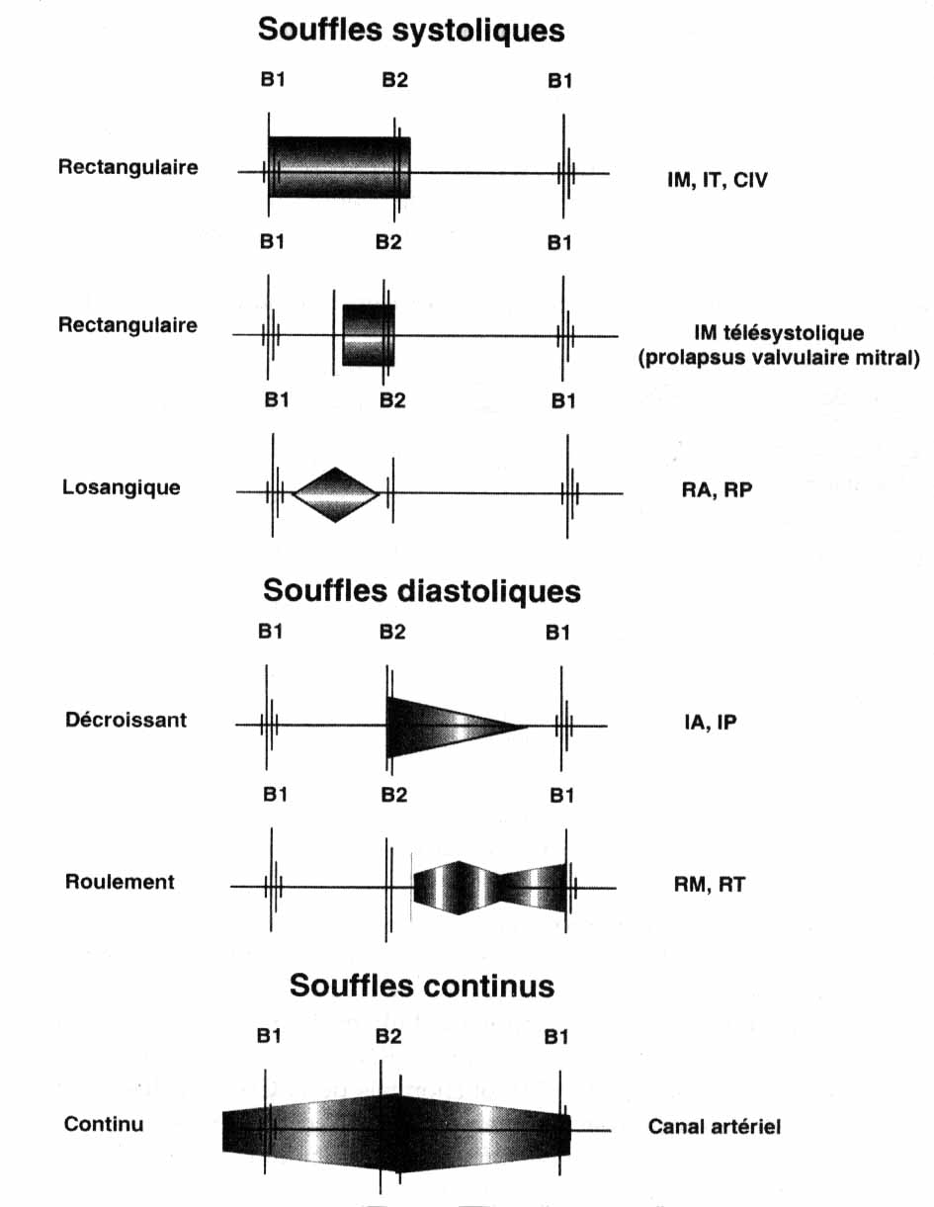

- Timbre :
- Doux, en jet de vapeur : IM, IT
- Doux, humé, aspiratif : IAO, IP
- Rude, râpeux (celui dont on aura le moins de mal à entendre) : RAO (rétrécissement aortique), RP
- Continue, tunellaire : canal artériel
- Roulement : timbre de basse fréquence : RM, RT mettre le patient en décubitus latéral gauche pour le percevoir. On aura du mal à remplir le ventricule en diastole (ex. du rhumatisme articulaire aigu) et donc accumulation dans l’oreillette. Et les pressions sont faibles, en fait à chaque fois qu’on sera en diastole les souffles seront faibles, en systole le souffle sera plus intense donc plus facile à repérer.
Le timbre permettra de faire la différence entre une insuffisance mitrale et un rétrécissement aortique par exemple.

- Classification :
- Souffle systolique ou diastolique
- Souffle d’éjection
… quand le rétrécissement suit le courant sanguin (ex Rétrécissement Ao) : timbre rude râpeux
Ou souffle de régurgitation
… quand le sang va en marche arrière (ex Insuffisance Ao) : timbre d’aspiration, doux

Tout ça se complète, on peut avoir un souffle systolique d’éjection ou systolique de régurgitation

- Souffle organique, fonctionnel, innocent
- Organique : secondaire à une anomalie organique (les valves sont atteintes ex. calcifications)
- Fonctionnel : (les valves ne sont pas atteintes)
- D’éjection : par hyper débit à travers un orifice normal (mais ça fais comme si il y avait rétrécissement)
- De régurgitation : à travers un anneau dilaté : IM dans l’ICC, il varie dans le temps, jamais de frémissement
- Innocent : sur le cœur sain : souffle pulmonaire de l’enfant

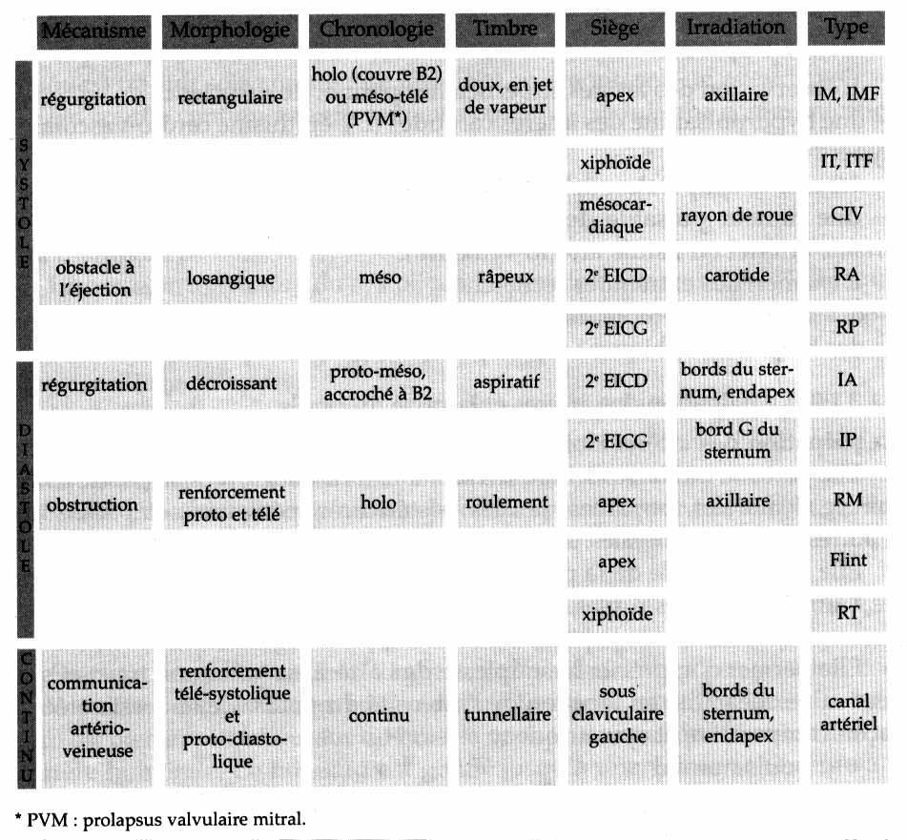

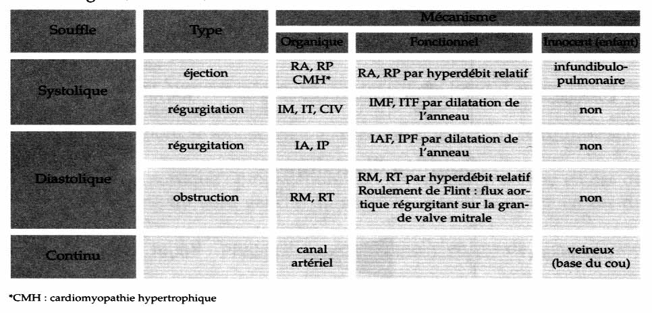
Décroissant = triangulaire
Roulement de flint : insuffisance aortique : les valves ont du mal à s’ouvrir dans un ventricule plein de sang
Foyer tricuspide c’est la xiphoide qui n’est pas dans un EIC puisque c’est en bas du sternum

- Variation de l’intensité des souffles
- Avec les modifications respiratoires
*Inspiration forcée : manœuvre de Riverro-Carvalho, intensifie l’IT et IM inchangée (discrimine les 2)
*Manœuvre de Vasalva : atténue les souffles du cœur gauche (gonfle la poitrine et pousser à glotte fermée)
- Avec la durée du cycle : renforcement des souffles d’éjection après une ESV

Petite synthèse sur les souffles :

- Souffle de rétrécissement aortique : éjectionnel, losangique car la contraction cardiaque (systole) n’est pas à son max au début de la systole mais au MILIEU
- Souffle d’insuffisance pulmonaire : régurgitation
- Souffle de rétrécissement mitral : roulement éjectionnel (donc particulier)
- Souffle d’insuffisance tricuspide : régurgitation
- Souffle de fistule arterio-veineuse : rectangulaire
- Souffle insuffisance aortique : triangulaire

Épidémiologie Insuffisance cardiaque
C’est une pathologie très fréquente : 500 000 à 1 million de patients en France, Prévalence : 1 - 2 % de la population.
Prévalence de l’Insuffisance Cardiaque dans l’étude de Framingham ⁽¹⁾
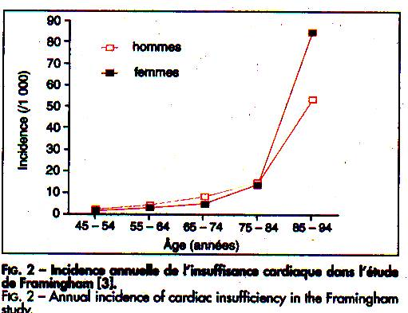
Pathologie qui touche les personnes âgées et les femmes de préférence !! C’est une pathologie en progression Incidence en France : 120 000 nouveaux cas/an. Explosion de l’insuffisance cardiaque chez la personne âgée à partir de 75 ans.
Progression annuelle constante : En Augmentation et en partie dû au progrès de la médecine !!
+ 40 % entre 1984 et 1991 « l’insuffisance cardiaque c’est l’aboutissement de toutes les maladies cardiaques sauf si le sujet meurt avant »
vieillissement de la population
meilleure prise en charge de l’IDM, HTA, valvulopathie
C’est une maladie grave avec plus de 32 000 décès/an elle l’une des prinicpales causes de mortalité avant même certains cancers comme le cancer du sein, de l’intestin de la prostate mais derrière le cancer du poumon !!! Pronostic :
Après le diagnostic d’IC : 20% à 2 ans et 50 % à 5 ans
En cas d’IC sévère : > 50 % à 1 an
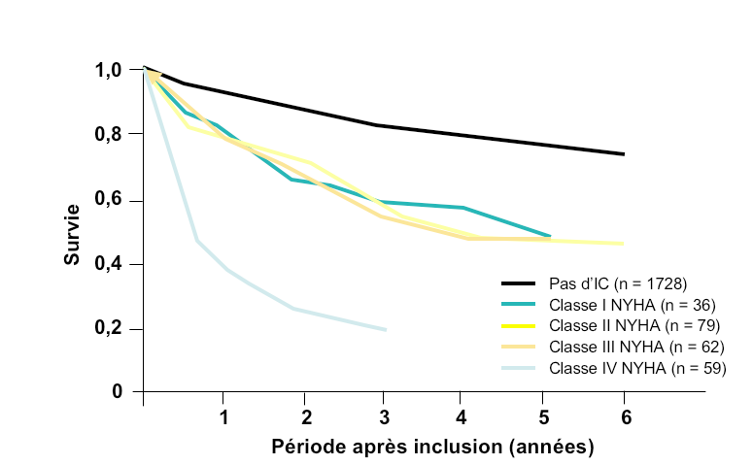
C’est donc une maladie fréquente, en progression et grave. On peut en mourir de 3 façons : OAP, mort subite ou progressive… Chez l’homme l’origine est plutôt coronarienne alors que chez la femme elle vient souvent de l’HTA.
Hospitalisations :
150 000 hospitalisations / an (durée moyenne : 11 jours) Le diagnostic d’IC est posé chez 24 % des patients hospitalisés pour toutes causes. En moyenne 2 hospitalisations/an/patient IC .20-30 % des patients IC réadmis dans les 6 mois suivant une 1ère hospitalisation. Penser à la qualité de vie de ces patients qui sont souvent rehospitalisés !
Une maladie très coûteuse ( et oui les loulous !!! tjs cette putain de Sécu)
En France :
Près de 20 000 € / an et par patient dans les formes les plus sévères soit environ 1 milliard d'€ par an. Plus de 1 % du total des dépenses de santé
Hospitalisations = 85-93 % du coût total
D’où l’éducation thérapeutique : on apprend aux patients à ce gérer tout seul avenir économique pour diminuer les hospitalisations !!

Insuffisance ventriculaire gauche
Définition de l’IC chronique
- Symptômes de l’IC
- Preuves objectives d’une dysfonction
cardiaque
- Réponse au traitement destiné à l’IC
Les critères 1 et 2 doivent être remplis trouver les symptômes et les relier au dysfonctionnement du cœur !!!
Symptômes
Le principal signe fonctionnel : LA DIMINUTION DE LA CAPACITÉ À L’EFFORT
- La DYSPNÉE
D’effort
La forme la plus précoce, polypnée superficielle qui apparaît au départ pour des efforts importants, importance gradée selon la classification de la NYHA. Evaluer à partir de quel effort sa commence ? Souvent se sont des personnes âgées qui ne font pas beaucoup d’effort et donc on s’en aperçoit que quand ça devient sévère ; les personnes actives s’en aperçoivent plus vite.
De décubitus
orthopnée ou permanente (Stade plus évolué de la maladie) mal à respirer en position allongée car augmentation du retour veineux
Paroxystique
OAP/asthme cardiaque/cheynes-stockes (spasmes des coronaires)

- L’asthénie
Car les membres inf sont peu et mal (manque 02) vascularisé ! Les sujets en hypovolémie vont l’avoir comme principal symptôme.
Classification de la New York Heart Association
Pour l’Insuffisance Cardiaque
Classe I : Pas de limitation : l’activité physique ordinaire n’entraîne pas de fatigue anormale, de dyspnée ou de palpitation
Classe II : Limitation modeste de l’activité physique : à l’aise au repos, mais l’activité ordinaire entraîne une fatigue, des palpitations ou une dyspnée
Classe III : Réduction marquée de l’activité physique : à l’aise au repos, mais une activité moindre qu’à l’accoutumée provoque des symptômes
Classe IV : Impossibilité de poursuivre une activité physique sans gêne : les symptômes de l’IC sont présents, même au repos, et la gêne est accrue par toute activité physique
Examen clinique
Auscultation cardiaque : - Tachycardie, pour compenser la diminution de VES garder un débit constant (D= VES * FC).
  - Bruit de galop gauche: (ryhtme à trois temps)
    - B3:protodiastolique début diastole (entrée passive de sang dans ventricule)
    - B4:présystolique fin diastole (contraction oreillette)
L’entente de B3 est plus grave que B4 car si les pressions sont déjà élevées en début de diastole c’est que le ventricule est déjà rempli !!! Pas de B4 si fibrillation auriculaire.
- Souffle d’IM IM dû à une dilatation du ventricule (fonctionnel, systolique, régurgitation)
- Auscultation pulmonaire:
  - Râles crépitant (fin d’inspiration) ou sous-crépitant (râles humides en inspiration et expiration), râles sibilants (sifflement)
Rales crépitants plutôt OAP et Sous crépitants plutôt interstitiels et alvéolaires

- Diagnostic clinique : Critères de Framingham
2 symptômes majeurs OU 1 majeur + 2 mineurs = diagnostic
Mineur
Œdème bilatéral des chevilles
Toux nocturnes
Dyspnée à l’effort ordinaire
Hépatomégalie
Épanchement pleural
Tachycardie (> 120 battements/min.)

Majeur
- Dyspnée paroxystique nocturne
- Turgescence jugulaire
- Râles crépitants
- Cardiomégalie radiologique
- Œdème aigu pulmonaire
- B₃ de galop
- Reflux hépatojugulaire
- Œdème pulmonaire, aspect de congestion
viscérale ou cardiomégalie à l’autopsie

Majeur ou mineur
Perte pondérale ≥ 4,5 kg en 5 jours
en réponse au traitement

Framingham aide clinique pour essayer de s’orienter vers l’insuffisance cardiaque ou pas mais il faudra bien sur avoir un examen paraclinique pour confirmer.

Différences entre
IC Systolique et IC Diastolique

INSUFFISANCE CARDIAQUE SYSTOLIQUE
Anomalie de la phase d’éjection ventriculaire. L’altération de la fonction contractile entraine une dilatation du VG pour maintenir un VES suffisant. La fraction d’éjection du VG est diminuée (évolution vers nécrose et infarctus)
INSUFFISANCE CARDIAQUE DIASTOLIQUE
Anomalie de la phase de remplissage du VG. Le VG n’est pas dilaté mais la pression intraventriculaire
augmente pour que le ventricule se remplisse correctement. La fraction d’éjection est normale. (Évolution vers hypertrophie, fibrose surtout dans l’HTA).
FORMES MIXTES
 | IC Systolique | IC Diastolique
Anomalie ventriculaire gauche et FE | Contractilité VG altérée  FE ≤ 40 % | Remplissage VG altéré  FE> 40 %
Présentation typique | Âge < 65 ans  Dyspnée progressive | Âge ≥ 65 ans  Œdème pulmonaire aigu
Signes cliniques | Dyspnée, asthénie, œdème des membres inférieurs
ECG | Le plus souvent anormal
Radio thoracique | Cardiomégalie  Congestion pulmonaire |  | Pas de cardiomégalie  Congestion pulmonaire
Échocardiographie | Dysfonction systolique |  | Dysfonction diastolique

Insuffisance ventriculaire droite
Même chose qu’à gauche augmentation en amont et déficit en avale !!
Signes cliniques :
- Signes congestifs périphériques
Foie cardiaque: hépatomégalie lisse, douloureuse spontanément ou à la palpation avec signes cliniques d’hépatalgie d’effort.
Expansion systolique du foie si IT : à chaque systole le foie augmente de volume
Signes de stase veineuse : Turgescence jugulaire spontané ou reflux hépato-jugulaire (ne pas oublié de mettre le patient en position demi assise pour bien apprécier le reflux), OMI bilatéraux non inflammatoires (blanc) prenant le godet (marque du doigt), ascite (liquide dans le péritoine car augmentation des pressions au niveau splanchniques), Cyanose, oligurie (diminution urinaire car fonction essentiellement artérielle du rein). Importance des OMI (œdème membres inf) bilatéraux car si unilatéral ce serait plutôt une phlébite.
- Signes cardiaques
- Signe de Harzer - -> au niveau de la xyphoide avec les 2 pouces enfoncé dans le ventre. Perception des contractions du ventricule droit anormal !! traduit une dilation du ventricule droit. Manœuvre délicate car patient douloureux

  - Galop droit xyphoidien ( B3 et B4, au niveau du foyer tricuspidien)
  - IT souffle holosystolique majoré par l’inspiration profonde (signe de Carvalho)
- Eclat de B2 foyer pulmonaire en cas d’HTAP. Normalement dans la logique il devrait y avoir une hypotension artérielle pulmonaire mais en fait c’est HTAP qui est la principale cause d’insuffisance ventriculaire droite.

Physiopathologie du traitement
- Précharge:remplissage télédiastolique
Loi de starling : plus le VG est dilaté plus la force de contraction est augmentée jusqu’à une distension maximale
PCP (pression capillaire pulmonaire), PADP, PTDVG
- Post charge:force qui s’oppose à l’éjection du VG:RAS=PAS-POD/DC
Resistance artérielle systémique= pression artérielle systémique- pression oreillette D/ débit C
- Contractilité:
Dépend du nombre de pont d’actine myosine, du nombre de myocytes.
- Fréquence cardiaque : le cœur s’adapte en se dilatant et se rendant tachycarde !!
- Régulation intrinsèque:
Dilatation: loi de Starling , Hypertrophie, Augmentation de la masse VG, Modification de la fonction diastolique, Tachycardie.
- Régulation extrinsèque:
  - modifications neuroendocriniennes
Retenir : hypertrophie, dilatation, tachycardie

Mise en jeu du système neuroendocrinien:
- Stimulation des barorécepteurs carotidiens
    - Dysfonction avec perte de la sensibilité
    - Baisse de leur stimulation par baisse de la pression artérielle au niveau carotidien
- Diminution des signaux afférents inhibiteurs
- Stimulation du centre vasomoteur
- Mise en jeu du système autonome:
  - Augmentation du tonus sympathique
  - Diminution du tonus parasympathique

Principaux systèmes neuro-hormonaux mis en jeu dans l’Insuffisance Cardiaque :
Vasoconstricteurs
Il n’ya que le cœur et le cerveau ou il n’ya pas de constriction donc vascu ++ au dépend des autres organes
Système sympathique ++
- Système rénine-angiotensine-aldostérone
(rein, tissus)
- Système arginine vasopressine
- Endothéline; adrenoméduline
Vasodilatateurs (contre régulation inefficace contre les constricteurs prédominants !!)
- Peptides natriurétiques ++: BNP, ANP (cœur)
- Prostaglandines

Système sympathique
Noradrénaline
- Noradrénaline libérée par les extrémités nerveuses sympathiques
- Agit sur les récepteurs post synaptiques:
  - Récepteurs béta myocardiques:
    - Augmentation de l’inotropisme:béta 1
    - Augmentation de la fréquence cardiaque:béta2
    - Augmentation de la consommation d’o2
  - Récepteurs alpha vasculaires:
    - Vasoconstriction artériolaire artérielles et veineuses
    - Maintien d’une préssion aortique
    - Redistribution vers la circulation coronaire et cérébrale
    - Augmentation de la post charge

Système Rénine-Angiotensine-Aldostérone
Angiotensine I angiotensine II par l’enzyme de conversion
C’est le plus puissant vasoconstricteur augmente la post charge
Cause la plus fréquente diminution du débit= hémorragie (le corps le calcul comme sa) aldostérone rétention sodé

Les peptides natriurétiques (Vasodilatateur et diurétique)
Peptide Origine Stimulus
ANP oreillette distension auriculaire
BNP ventricule pression ventriculaire stretch / surcharge de pression
CNP endothelium stress endothelial

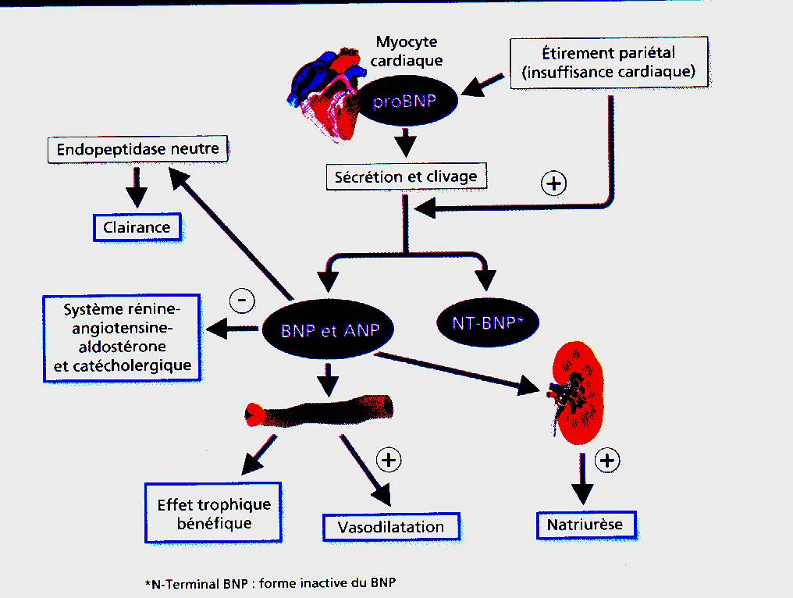
BNP
Le peptide natriurétique de type B (BNP)
Sécrété par les ventricules en réponse à une surcharge de pression
ou de volume (étirement des myocytes)
Action vasodilatatrice, natriurétique et inhibition des systèmes RAA et
sympathique
Bonne corrélation des taux de BNP avec : la sévérité clinique de l’IC,
la fraction d’éjection VG, la pression télédiastolique VG
Valeur seuil : 100 pg/ml (intermédiaire 100-300pg/ml)
Intérêts
Outil de dépistage de l’Insuffisance Cardiaque (diagnostic étiologique
d’une dyspnée) et de la dysfonction ventriculaire gauche
(patient asymptomatique)
Suivi et optimisation thérapeutique en ambulatoire.
Valeur pronostique dans l’IC chronique et dans les syndromes
coronaires aigus.
Sécrétion du BNP à partir des cardiomyocytes
Mécanismes d’adaptation dans l’Insuffisance Cardiaque
La stimulation des systèmes neuro-hormonaux est un des mécanismes d’adaptation à une défaillance du système cardio-circulatoire pour maintenir un niveau de pression de perfusion indispensable aux besoins de l’organisme.

Quand la défaillance cardio-circulatoire devient chronique, ces mécanismes d’adaptation neuro-hormonaux deviennent délétères et participent à l’auto-entretien de la maladie.

Cercle Vicieux de l’insuffisance cardiaque !!!

